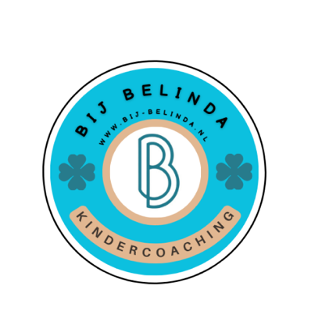
Intakeformulier
Bij-Belinda Kindercoaching
Dit formulier helpt om een goed beeld te krijgen van uw kind en de hulpvraag. De gegevens worden strikt vertrouwelijk behandeld en alleen gebruikt in het kader van kindercoaching.

Gegevens kind
- Naam kind: ..................................................
- Roepnaam: ..................................................
- Geboortedatum: .... / .... / ............
- Adres: ..........................................................................................
- Postcode + Woonplaats: ................................................................
- Telefoonnummer (thuis): ..................................................
- School / Groep: ............................................................................
- Hobbies / interesses: .....................................................................

Gegevens ouders / verzorgers
- Naam ouder/verzorger 1: …………………………………………..
  - Telefoonnummer: .............................................
  - E-mailadres: …………………………………………………
  - Adres………………………………………………………….
  - Postcode +Woonplaats:…………………………………
- Naam ouder/verzorger 2: ..................................................
  - Telefoonnummer: .............................................
  - E-mailadres: …………………………………………………
  - Adres…………………………………………………………
  - Postcode+Woonplaats……………………………………….
- Burgerlijke staat van ouders: ☐ Samenwonend ☐ Getrouwd ☐ Gescheiden ☐ Co-ouderschap ☐ Anders: .....................

Hulpvraag
- Wat is de reden dat u contact heeft opgenomen met Bij Belinda Kindercoaching? …………………………………………………………………………………………………………………………………

- Wat zou u graag willen dat uw kind bereikt door de coaching? …………………………………………………………………………………………………………………………………

- Hoe ervaart uw kind zelf de situatie? …………………………………………………………………………………………………………………………………

Gezondheid
- Medische bijzonderheden (allergieën, medicatie, diagnoses): …………………………………………………………………………………………………………………………………

- Is uw kind eerder begeleid door andere hulpverlening (bijv. logopedie, kinderpsycholoog, speltherapie)? ☐ Nee ☐ Ja, namelijk: ....................................................................................

Sociaal-emotioneel
- Hoe omschrijft u het karakter van uw kind? …………………………………………………………………………………………………………………………………

- Hoe gaat uw kind om met:
  - Broers/zussen: .....................................................................................
  - Vriendjes/vriendinnetjes: .......................................................................
  - Volwassenen: …………………………………………………………………………..
- Wat geeft uw kind plezier en energie? …………………………………………………………………………………………………………………………………

- Waar heeft uw kind moeite mee? …………………………………………………………………………………………………………………………………

Wensen & verwachtingen
- Wat verwacht u van de coaching? …………………………………………………………………………………………………………………………………

- Zijn er zaken die u als ouder(s) belangrijk vindt om te delen? ...................................................................................................................................................

Toestemming
- Ik geef toestemming voor het coachtraject bij Bij Belinda Kindercoaching.
- Ik ga akkoord met de vertrouwelijke verwerking van gegevens volgens de AVG.
- Ik heb de algemene Voorwaarden gelezen op www.bij-belinda.nl en ga hiermee akkoord

Naam ouder/verzorger: ............................................. Handtekening: ............... Datum: .... / .... / ....
Naam ouder/verzorger: ............................................. Handtekening: ............... Datum: .... / .... / ....

